盖斯定律 学案 徐聪 2018年6月

教学目标：

1、通过类比力的合成和生活中的路线，掌握用反应途径计算反应热，理解盖斯定律的内涵

2、通过类比方程组的运算，掌握通过热化学方程式的运算计算反应热

3、通过变式练习，巩固通过盖斯定律计算反应热

【课前自主学习】（周四前拍照通过答题卡上传）

1、已知1g碳燃烧放热为32.792 KJ，请写出表示碳的燃烧热的热化学方程式。

2、已知相关的化学键键能数据如表（CO中是特殊的CO键）：

|  |  |  |  |
| --- | --- | --- | --- |
| 化学键 | O=O | C=O | CO |
| *E*(kJ·mol－1) | 498 | 804 | 1 076 |

请写出表示一氧化碳的燃烧热的热化学方程式。

3、能表示反应C(s)+1/2 O2 (g)=CO(g)过程中的能量变化图是（ ）

A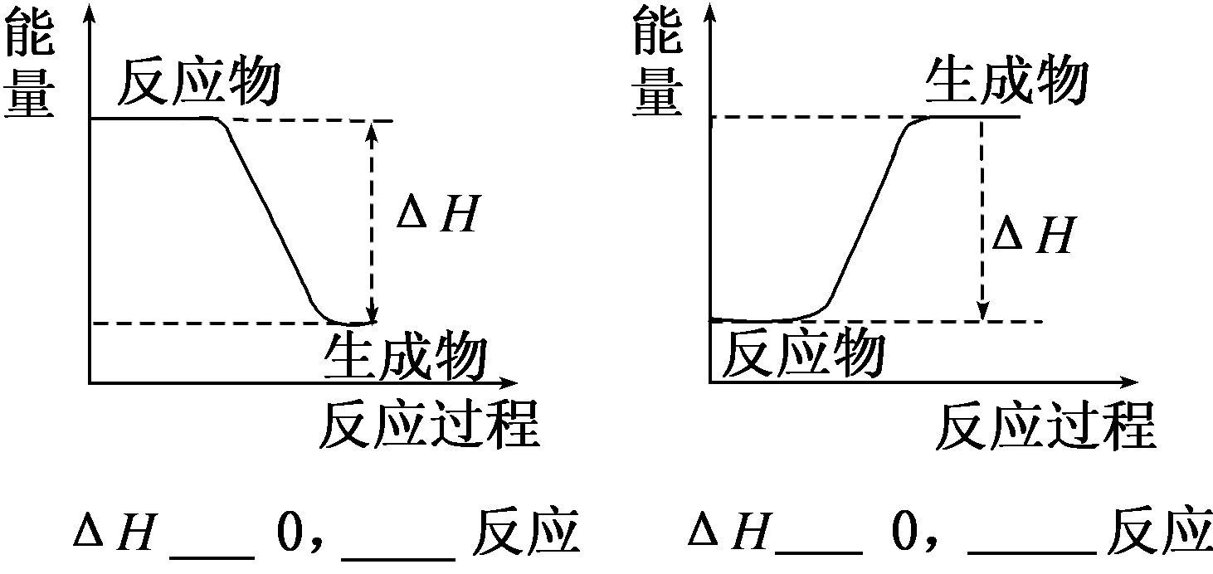 B 

4、盖斯定律内容

【自主学习情况反馈】5 min

【引入】已知碳和一氧化碳的燃烧热，如何计算C(s)+1/2 O2 (g)=CO(g)的反应焓变△H？

**活动一：类比已有经验，掌握用反应途径计算反应热，理解盖斯定律的内涵**

|  |  |  |  |
| --- | --- | --- | --- |
| 时间 | 活动形式 | 活动内容 | 教师活动 |
| 3min  3min  4min | 小组讨论  个别抽问，教师讲解  小组讨论，同屏互动，学生展示 | 1、画出反应途径，类比合力，写出焓变关系并计算△H3    https://ss1.bdstatic.com/70cFvXSh_Q1YnxGkpoWK1HF6hhy/it/u=2650135875,2415376796&fm=27&gp=0.jpg  2、归纳画反应途径的步骤要领，理解盖斯定律的内涵  3、对点练习  【对点练习1】    判断各对应的反应热关系中不正确的是（ ）  A、A → F △H= －△H6  B、A → D △H= △H1+△H2+△H3  C、 △H1+△H2+△H3 + △H4+△H5+△H6 = 0  D、 △H1+△H6 =△H2+△H3+△H4+△H5  【对点练习2】  查表得：  ① C(金刚石、s)+O2(g) = CO2(g) △H1＝－395kJ/mol  ② C(石墨、s)+O2(g) = CO2(g) △H2＝－393.51kJ/mol  写出金刚石变成石墨的热化学方程式 | 发起做题并指导  讲解归纳  发起做题并指导 |

【过渡】除了画反应途径外，还可以怎样计算刚才的反应热？

**活动二：类比方程组的运算，掌握通过热化学方程式的运算计算反应热**

|  |  |  |  |
| --- | --- | --- | --- |
| 时间 | 活动形式 | 活动内容 | 教师活动 |
| 1min  2min  2min  2min  3min | 学生展示  小组讨论  学生展示  个别抽问，教师讲解  学生展示 | 1、已知2x+3m=4；2y+3m=6。求x-y=？  2、类比方程组的运算，计算△H3  3、迁移计算（1说明: 学科网(www.zxxk.com)--教育资源门户，提供试卷、教案、课件、论文、素材及各类教学资源下载，还有大量而丰富的教学相关资讯！）P4 (s,白磷) +5O2(g)P4O10(s) △H1= － 2983.2 KJ·mol-1  （2）P (s,红磷) +5/4O2(g)1/4P4O10(s) △H2= －738.5KJ·mol-1  通过方程组运算写出白磷转化为红磷的热化学方程式  4、归纳通过热化学方程式运算计算反应热的步骤要领  5、【对点练习3】 | 发起做题并指导  讲解归纳  发起做题并指导 |

【过渡】通过今天的学习，我们知道反应热不仅可以通过键能，体系总能量，计量关系，还可以基于盖斯定律通过画反应途径和方程组运算得到。

**活动三：巩固练习，掌握盖斯定律的计算**

|  |  |  |  |
| --- | --- | --- | --- |
| 时间 | 活动形式 | 活动内容 | 教师活动 |
| 3min  4min  4min | 小组讨论并展示 | 1、(2013·新课标全国卷Ⅱ)在1 200 ℃时，天然气脱硫工艺中会发生下列反应  H2S(g)＋O2(g)===SO2(g)＋H2O(g)　Δ*H*1  2H2S(g)＋SO2(g)===S2(g)＋2H2O(g)　Δ*H*2  H2S(g)＋O2(g)===S(g)＋H2O(g)　Δ*H*3  2S(g)===S2(g)　Δ*H*4  则Δ*H*4的正确表达式为(　　)  A．Δ*H*4＝(Δ*H*1＋Δ*H*2－3Δ*H*3)  B．Δ*H*4＝(3Δ*H*3－Δ*H*1－Δ*H*2)  C．Δ*H*4＝(Δ*H*1＋Δ*H*2－3Δ*H*3)  D．Δ*H*4＝(Δ*H*1－Δ*H*2－3Δ*H*3)  2．(2014·新课标全国卷Ⅰ节选)已知：  甲醇脱水反应  2CH3OH(g)===CH3OCH3(g)＋H2O(g)Δ*H*1＝－23.9 kJ·mol－1  甲醇制烯烃反应  2CH3OH(g)===C2H4(g)＋2H2O(g)Δ*H*2＝－29.1 kJ·mol－1  乙醇异构化反应  C2H5OH(g)===CH3OCH3(g)　Δ*H*3＝＋50.7 kJ·mol－1  则乙烯气相直接水合反应C2H4(g)＋H2O(g)===C2H5OH(g)的Δ*H*＝________kJ·mol－1。  3．(2013·新课标全国卷Ⅰ节选)二甲醚(CH3OCH3)是无色气体，可作为一种新型能源。由合成气(组成为H2、CO和少量的CO2)直接制备二甲醚，其中的主要过程包括以下四个反应：  甲醇合成反应：  (ⅰ)CO(g)＋2H2(g)===CH3OH(g)Δ*H*1＝－90.1 kJ·mol－1  (ⅱ)CO2(g)＋3H2(g)===CH3OH(g)＋H2O(g)  Δ*H*2＝－49.0 kJ·mol－1  水煤气变换反应：  (ⅲ)CO(g)＋H2O(g)===CO2(g)＋H2(g)  Δ*H*3＝－41.1 kJ·mol－1  二甲醚合成反应：  (ⅳ)2CH3OH(g)===CH3OCH3(g)＋H2O(g)Δ*H*4＝－24.5 kJ·mol－1  由H2和CO直接制备二甲醚(另一产物为水蒸气)的热化学方程式为__________________________________________。 | 发起做题并指导 |

【课堂小结】4min